數學及科學聯會
數學科學展覽

日期：七月九、十日
時間：七月九日：中一：8:45–10:15/中二：10:30–12:00
七月十日：中三：8:45–10:15/中四及中六：10:30–12:00
地點：學校禮堂

各式各樣精彩絕倫、富趣味性的攤位，在玩樂中學習關於數學、化學、生物及物理的知識。
如何利用光線的組合走出迷宮？
洗潔精也可以吃？
顯微鏡下的是什麼？
如何用四個數字拼出二十四？
參與其中，還有可能拿到精美的禮品！
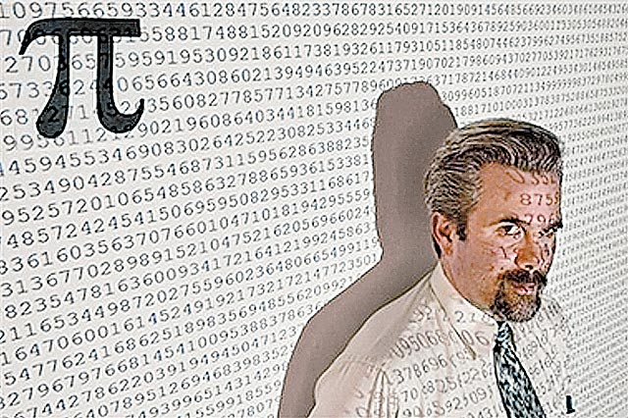

請同學踴躍參與！

